

АДМИНИСТРАЦИЯ ГАВРИЛОВ-ЯМСКОГО

МУНИЦИПАЛЬНОГО РАЙОНА

**ПОСТАНОВЛЕНИЕ**

10.06.2025 № 466

О внесении изменений в постановление Администрации

Гаврилов-Ямского муниципального района

от 19.10.2012 № 1544 «Об утверждении Положения

о Почетной грамоте и Благодарственном письме»

В соответствии с законом Ярославской области от 02.10.2024 № 55-з «О преобразовании муниципальных образований, входящих в состав Гаврилов-Ямского муниципального района Ярославской области», в целях упорядочения работы по награждению Почетной грамотой и Благодарственным письмом Главы Гаврилов-Ямского муниципального округа, руководствуясь Уставом Гаврилов-Ямского муниципального округа Ярославской области,

АДМИНИСТРАЦИЯ МУНИЦИПАЛЬНОГО РАЙОНА ПОСТАНОВЛЯЕТ:

1. Внести в постановление Администрации Гаврилов-Ямского муниципального района от 19.10.2012 № 1544 «Об утверждении Положения о Почетной грамоте и Благодарственном письме» следующие изменения:

1.1. В наименовании слово «района» заменить на слово «округа»;

1.2. Положение о Почетной грамоте и благодарственном письме изложить в новой редакции (Приложение).

2. Настоящее постановление опубликовать в районной массовой газете «Гаврилов-Ямский вестник» и разместить на официальном сайте Администрации Гаврилов-Ямского муниципального района.

3. Контроль за исполнением постановления возложить на руководителя аппарата Администрации Гаврилов-Ямского муниципального района Звереву Марину Александровну.

4. Постановление вступает в силу с момента опубликования.

Глава Гаврилов-Ямского

муниципального округа А.Х. Рустамов

Приложение к постановлению

Администрации Гаврилов-Ямского

муниципального района

# от 10.06.2025 № 466

# ПОЛОЖЕНИЕ

# О ПОЧЕТНОЙ ГРАМОТЕ И БЛАГОДАРСТВЕННОМ ПИСЬМЕ ГЛАВЫ ГАВРИЛОВ-ЯМСКОГО МУНИЦИПАЛЬНОГО ОКРУГА

* 1. **Общие положения**
  2. Почетная грамота Главы Гаврилов-Ямского муниципального округа (далее – Почетная грамота) и Благодарственное письмо Главы Гаврилов-Ямского муниципального округа (далее – Благодарственное письмо) учреждаются для награждения и поощрения граждан Российской Федерации и других государств, организаций за заслуги в социально-экономическом и культурном развитии Гаврилов-Ямского муниципального округа, общественно-политической жизни, весомый личный вклад, способствующий развитию Гаврилов-Ямского муниципального округа, высокое профессиональное мастерство, плодотворную, благотворительную, наставническую деятельность и меценатство.
  3. Настоящее Положение о Почетной грамоте и Благодарственном письме Главы Гаврилов-Ямского муниципального округа (далее - Положение) устанавливает условия и порядок награждения Почетной грамотой, условия и порядок поощрения Благодарственным письмом.
  4. Награждение Почетной грамотой и поощрение Благодарственным письмом не связывается исключительно с фактом рождения или проживания удостоенных лиц в Гаврилов-Ямском муниципальном округе.

# Условия и порядок награждения Почетной грамотой

* 1. Почетной грамотой награждаются граждане Российской Федерации и других государств, а также организации за:
* значительные трудовые, производственные достижения, многолетний добросовестный труд на предприятиях, в учреждениях и организациях Гаврилов-Ямского района;
* профессиональное мастерство;
* существенный вклад в социально-экономическое и культурное развитие Гаврилов-Ямского муниципального округа;
* активную общественно-политическую деятельность;
* обеспечение законности и правопорядка;
* безупречную и эффективную государственную гражданскую и муниципальную службу;
* иные заслуги, способствующие развитию Гаврилов-Ямскому муниципальному округу.
  1. К награждению Почетной грамотой представляются лица, которые не ранее чем за 2 года до представления к данной награде были поощрены Благодарственным письмом, проработавшие в организации, направившей ходатайство, не менее 5 лет, имеющие поощрения организации, за исключением лиц, являющихся волонтерами, общественными деятелями, членами общественных объединений.
  2. Почетной грамотой не могут быть награждены лица, имеющие неснятое дисциплинарное взыскание.
  3. Почетной грамотой могут быть награждены организации независимо от их организационно-правовых форм и форм собственности, осуществляющие свою деятельность на территории Гаврилов-Ямского муниципального округа.
  4. Повторное награждение Почетной грамотой, кроме случаев награждения за новые исключительные достижения, осуществляется не ранее чем через 3 года после предыдущего награждения.
  5. Награждение Почетной грамотой может приурочиваться к профессиональным праздникам, установленным нормативными правовыми актами Российской Федерации, юбилейным датам, как организации, так и представляемого к награждению гражданина, при соблюдении условий, указанных в пунктах 2.1 – 2.4 настоящего Положения.

Юбилейными датами считаются:

для организаций – пятилетие и далее каждые пять лет со дня существования организации;

для граждан – пятидесятилетие со дня рождения или другое последующее пятилетие.

* 1. Награжденным вручается Почетная грамота установленного образца с выплатой денежного вознаграждения (подарка) и цветов за счет средств ходатайствующей стороны.

При награждении организации единовременное денежное вознаграждение не выплачивается.

* 1. Ежегодная ориентировочная численность работников, представляемых к награждению Почетной грамотой, должна составлять:

- не более 9 человек от организации общей численностью 500 человек и более,

- не более 5 человек от организации общей численностью менее 500 человек.

* 1. Порядок награждения Почетной грамотой.
     1. Награждение Почетной грамотой производится по ходатайству предприятий (учреждений, организаций), осуществляющих деятельность на территории Гаврилов-Ямского муниципального округа, независимо от их организационно-правовых форм и форм собственности, общественных объединений, государственных органов, органов местного самоуправления (далее – организация).
     2. При внесении предложений о награждении Почетной грамотой Главе Гаврилов-Ямского муниципального округа представляется ходатайство о награждении (приложение № 1 к настоящему Положению).

Ходатайство о награждении должно содержать:

* основания представления к награждению Почетной грамотой;
* дату юбилейного события;
* сведения об общем количестве лиц, работающих в организации;
* гарантию на выплату единовременного денежного вознаграждения или подарка.

Ходатайство о награждении подписывается руководителем организации либо лицом, его замещающим.

Ходатайство о награждении вносится на рассмотрение Главе Гаврилов-Ямского муниципального округа не позднее, чем за 20 дней до планируемой даты вручения Почетной грамоты с приложением следующих документов:

1. наградной лист по форме, утвержденной постановлением Администрации Гаврилов-Ямского муниципального района, с характеристикой, отражающей конкретные сведения о личном вкладе и заслугах, перечисленных в пункте 2.1 настоящего Положения, гражданина, представляемого к награждению, подписанный руководителем организации, в которой работает гражданин, представляемый к награждению.

2) письменное согласие гражданина на обработку его персональных данных (приложение № 2 к настоящему Положению).

* + 1. В случае награждения Почетной грамотой организации к ходатайству о награждении необходимо представить сведения об организации, содержащие подробное описание достижений и заслуг, служащих основанием для награждения Почетной грамотой.
    2. Решение о награждении Почетной грамотой может приниматься лично Главой Гаврилов-Ямского муниципального округа. При этом единовременное денежное вознаграждение не выплачивается, предоставления документов, указанных в подпунктах 2.9.2 и 2.9.3 настоящего Положения, не требуется.
    3. Решение о награждении Почетной грамотой оформляется постановлением Администрации Гаврилов-Ямского муниципального района.
    4. Почетная грамота подписывается Главой Гаврилов-Ямского муниципального округа, заверяется гербовой печатью.
    5. Вручение Почетной грамоты производится Главой Гаврилов-Ямского муниципального округа, либо по его поручению другим уполномоченным на то лицом в торжественной обстановке.
    6. В случае принятия Главой Гаврилов-Ямского муниципального округа решения об отказе в удовлетворении ходатайства о награждении Почетной грамотой отдел по организационной работе и муниципальной службе в течение трех рабочих дней со дня принятия указанного решения извещает об этом инициатора ходатайства.

Решение об отказе в удовлетворении ходатайства о награждении Почетной

грамотой, принимается в следующих случаях:

1) несоответствие кандидата к награждению требованиям, установленным пунктами 2.1. и 2.2. настоящего Положения;

2) форма документов или их содержание не соответствует требованиям настоящего Положения;

3) срок подачи документов не соответствует требованиям подпункта 2.9.2 настоящего Положения;

4) наличие недостоверных сведений.

# Условия и порядок поощрения Благодарственным письмом

* 1. Благодарственным письмом поощряются граждане Российской Федерации и других государств, а также организации за:
* высокие достижения в решении задач социально-экономического развития Гаврилов-Ямского муниципального округа;
* достигнутые успехи в государственном и муниципальном управлении;
* профессиональное мастерство и осуществление мер по обеспечению законности, прав и свобод граждан;
* благотворительную и иную общественно полезную деятельность, направленную на достижение экономического, социального и культурного благополучия Гаврилов-Ямского муниципального округа;
* безупречную и эффективную государственную гражданскую и муниципальную службу;

- иную деятельность, способствующую развитию Гаврилов - Ямского муниципального округа.

* 1. К поощрению Благодарственным письмом представляются лица, проработавшие в организации, направившей ходатайство, не менее 3 лет, имеющие поощрения организации, за исключением лиц, являющихся волонтерами, общественными деятелями, членами общественных объединений.
  2. Благодарственным письмом могут быть поощрены организации независимо от их организационно-правовых форм и форм собственности, осуществляющие свою деятельность на территории Гаврилов-Ямского муниципального округа.
  3. Повторное представление к поощрению Благодарственным письмом производится за новые конкретные заслуги не ранее, чем через 2 года после предыдущего поощрения.
  4. Поощрение Благодарственным письмом может приурочиваться к профессиональным праздникам, установленным нормативными правовыми актами Российской Федерации, юбилейным датам, как организации, так и представляемого к поощрению гражданина, при соблюдении условий, указанных в пунктах 3.1 – 3.3 настоящего Положения.

Юбилейными датами считаются:

для организаций – пятилетие и далее каждые пять лет со дня существования организации;

для граждан – пятидесятилетие со дня рождения или другое последующее пятилетие.

* 1. Поощренным вручается Благодарственное письмо установленного образца.
  2. Ежегодная ориентировочная численность работников, представляемых к поощрению Благодарственным письмом, должна составлять:

- не более 10 человек от организации общей численностью 500 человек и более,

- не более 5 человек от организации общей численностью менее 500 человек.

* 1. Порядок поощрения Благодарственным письмом.
     1. Поощрение Благодарственным письмом производится по ходатайству предприятий (учреждений, организаций), осуществляющих деятельность на территории Гаврилов-Ямского муниципального округа, независимо от их организационно-правовых форм и форм собственности, общественных объединений, государственных органов, органов местного самоуправления (далее – организация).
     2. При внесении предложений о поощрении Благодарственным письмом Главе Гаврилов-Ямского муниципального округа представляется ходатайство о поощрении (приложение № 1 к настоящему Положению).

Ходатайство о поощрении должно содержать:

* основания представления к поощрению Благодарственным письмом;
* дату юбилейного события;
* сведения об общем количестве лиц, работающих в организации.

Ходатайство о поощрении подписывается руководителем организации либо лицом, его замещающим.

Ходатайство о поощрении вносится на рассмотрение Главе Гаврилов-Ямского муниципального округа не позднее, чем за 20 дней до планируемой даты вручения Благодарственного письма с приложением следующих документов:

1) наградной лист по форме, утвержденной постановлением Администрации Гаврилов-Ямского муниципального района, с характеристикой, отражающей конкретные сведения о личном вкладе и заслугах, перечисленных в пункте 6 настоящего Положения, гражданина, представляемого к награждению, подписанный руководителем организации, в которой работает гражданин, представляемый к награждению.

2) письменное согласие гражданина на обработку его персональных данных (приложение № 2 к настоящему Положению).

* + 1. В случае поощрения Благодарственным письмом организации к ходатайству о поощрении необходимо представить сведения об организации, содержащие подробное описание достижений и заслуг, служащих основанием для поощрения Благодарственным письмом.
    2. Решение о поощрении Благодарственным письмом может приниматься лично Главой Гаврилов-Ямского муниципального округа. При этом предоставления документов, указанных в подпунктах 3.8.2 и 3.8.3 настоящего Положения, не требуется.
    3. Решение о поощрении Благодарственным письмом оформляется постановлением Администрации Гаврилов-Ямского муниципального района.
    4. Благодарственное письмо подписывается Главой Гаврилов-Ямского муниципального округа, заверяется гербовой печатью.
    5. Вручение Благодарственного письма производится Главой Гаврилов-Ямского муниципального округа, либо по его поручению другим уполномоченным на то лицом в торжественной обстановке.

Приложение 1 к

Положению

***Оформляется на бланке организации***

# Главе Гаврилов-Ямского

# муниципального округа

# И.О. Фамилия

О награждении Почетной грамотой Главы Гаврилов-Ямского муниципального округа

(либо о поощрении Благодарственным письмом Главы)

# Уважаемый !

полное наименование предприятия, организации, учреждения (общественного объединения,

органа местного самоуправления)

ходатайствует о награждении Почетной грамотой Главы Гаврилов-Ямского муниципального округа *(либо о поощрении Благодарственным письмом Главы Гаврилов-Ямского муниципального округа)* за… *(указать заслуги награждаемых лиц)* и в связи с… *(указать основание к награждению)* следующих работников:

- Ф.И.О., должность *(полностью)*;

- Ф.И.О., должность *(полностью)*.

Численность работников организации – … *(указать численность работников организации).*

Вручение наград планируется… *(указать дату и название мероприятия).*

Выплату единовременного денежного вознаграждения в размере____ (*размер и выплату вознаграждения определяет ходатайствующая сторона*) или вручение подарка в соответствии с Положением о Почетной грамоте и Благодарственном письме Главы Гаврилов-Ямского муниципального округа, утвержденным постановлением Администрации Гаврилов-Ямского района от 10.06.2025 № 466 гарантируем *(только для Почетной грамоты).*

Приложение: документы к награждению на ______ л. в 1 экз.

# Должность руководителя

*(подпись)*

# И.О. Фамилия

Ф.И.О. исполнителя, контактный телефон

Приложение №2 к Положению

**СОГЛАСИЕ**

**НА ОБРАБОТКУ ПЕРСОНАЛЬНЫХ ДАННЫХ**

г. Гаврилов-Ям 20 г.

Я, ,

(фамилия, имя, отчество)

проживающий (ая) по адресу:

серия №

(вид документа, удостоверяющего личность)

,

(когда и кем выдан)

Контактный телефон:____ ,

настоящим даю своё согласие на обработку **Администрации Гаврилов-Ямского муниципального района** (г. Гаврилов-Ям, ул. Советская, д.51) моих персональных данных и подтверждаю, что, давая настоящее согласие, я действую своей волей и в своих интересах.

Согласие даётся мною для целей представления к награждению (поощрению) наградами Главы и распространяется на следующие персональные данные:

фамилия, имя, отчество;

должность, место работы (службы) (с указанием наименования организации, фамилии, имени, отчества индивидуального предпринимателя);

классный чин, дипломатический ранг, воинское и специальное звание; число, месяц, год и место рождения;

образование (специальность, квалификация, наименование образовательного учреждения, дата окончания);

учёная степень, учёное звание;

государственные, ведомственные, региональные и муниципальные награды (наименование награды, наименование документа, № и дата документа о награждении);

стаж работы;

сведения о трудовой (служебной) деятельности;

контактный телефон;

данные паспорта (серия, номер, дата выдачи, наименование органа, выдавшего паспорт);

характеристика с указанием конкретных заслуг, являющихся основанием для награждения (поощрения) наградами Главы.

Настоящее согласие предоставляется на осуществление действий в отношении моих персональных данных, которые необходимы или желаемы для достижения вышеуказанных целей, включающих (без ограничения): сбор, систематизацию, накопление, хранение, уточнение (обновление, изменение), использование, распространение (в том числе передачу), обезличивание, блокирование, уничтожение, осуществление любых иных действий с моими персональными данными с учётом федерального законодательства.

Обработка персональных данных будет осуществляться следующими способами: в информационных системах персональных данных с использованием средств автоматизации и (или) без использования средств автоматизации.

В случае неправомерного использования предоставленных мною персональных данных согласие отзывается моим письменным заявлением.

Согласие дано мною на период оформления и согласования документов о награждении (поощрении) наградами Главы Гаврилов-Ямского муниципального округа или в течение срока хранения информации и (или) принятия решения о нецелесообразности награждения (поощрения).

(фамилия и инициалы лица, давшего согласие) (личная подпись)

Приложение №3 к Положению

Форма

**НАГРАДНОЙ ЛИСТ**

**Почётная грамота / Благодарственное письмо**

(наименование награды)

**Главы Гаврилов-Ямского муниципального округа**

|  |  |  |  |  |  |  |  |  |  |  |  |  |
| --- | --- | --- | --- | --- | --- | --- | --- | --- | --- | --- | --- | --- |
| 1. Фамилия, имя, отчество | | | | |  | | | | | | | |
| 2. Должность, место работы | | | | | |  | | | | | | |
| (точное наименование организации) | | | | | | | | | | | | |
| 3.Численность работающих на предприятии | | | | | | | | | |  | | |
| 4. Дата рождения | |  | | | | | | | | | | |
| (число, месяц, год) | | | | | | | | | | | | |
| 5. Образование |  | | | | | | | | | | | |
| (наименование учебного заведения, год окончания, специальность в соответствии с дипломом) | | | | | | | | | | | | |
| 6. Ученая степень, ученое звание | | | | | | | |  | | | | |
| 7. Какими наградами награжден(а) и даты награждений (государственные награды, награды органов исполнительной власти СССР и РФ, Губернатора области, органов исполнительной власти области, органов местного самоуправления) | | | | | | | | | | | | |
|  | | | | | | | | | | | | |
| 8. Домашний адрес | | | |  | | | | | | | | |
| 9. Общий стаж работы | | | | лет, | | | в том числе: стаж работы в отрасли | | | | лет | |
| стаж работы в данном коллективе | | | | | | | | |  | | | |

10. Характеристика с указанием конкретных заслуг представляемого к награждению

11. Неснятого дисциплинарного взыскания на момент награждения не имеет.

Руководитель

кадрового подразделения

(либо руководитель организации)

*(подпись)*

М.П.

« » 20 г.

Ф.И.О., исполнителя, контактный телефон

Приложение №4 к Положению

# ОБРАЗЕЦ БЛАНКА ПОЧЕТНОЙ ГРАМОТЫ ГЛАВЫ ГАВРИЛОВ-ЯМСКОГО МУНИЦИПАЛЬНОГО ОКРУГА

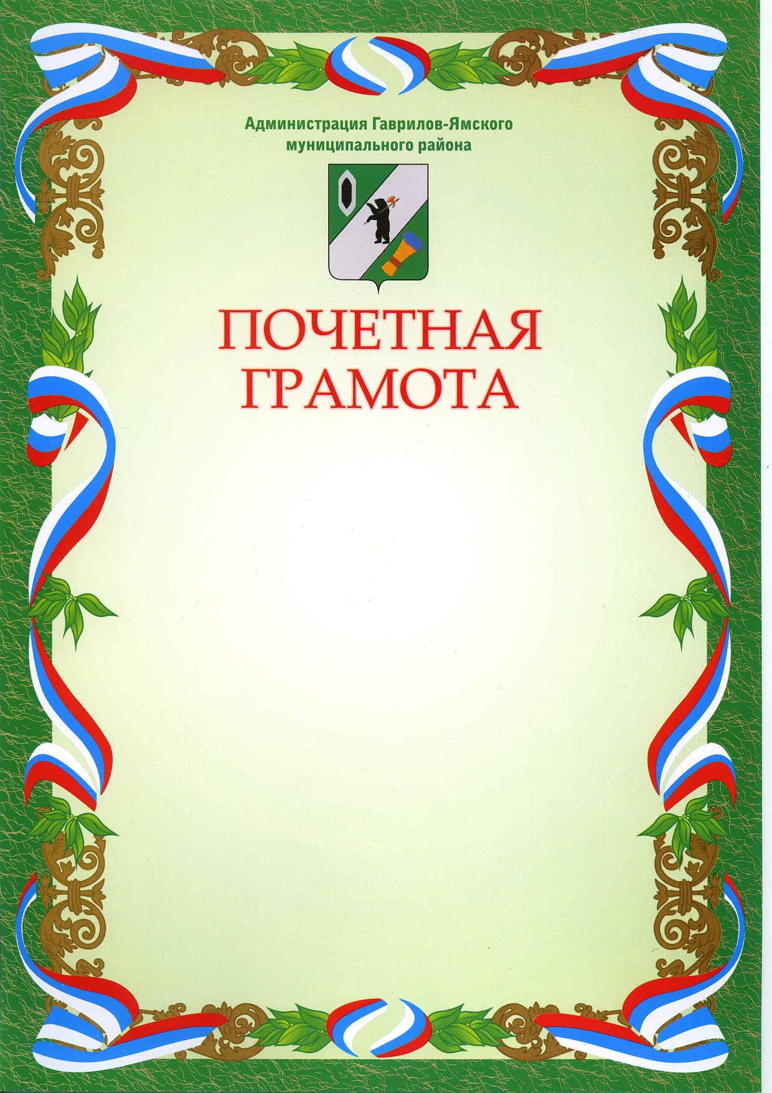

Приложение №5 к Положению

# ОБРАЗЕЦ БЛАНКА БЛАГОДАРСТВЕННОГО ПИСЬМА ГЛАВЫ ГАВРИЛОВ-ЯМСКОГО МУНИЦИПАЛЬНОГО ОКРУГА

